Schéma entité association
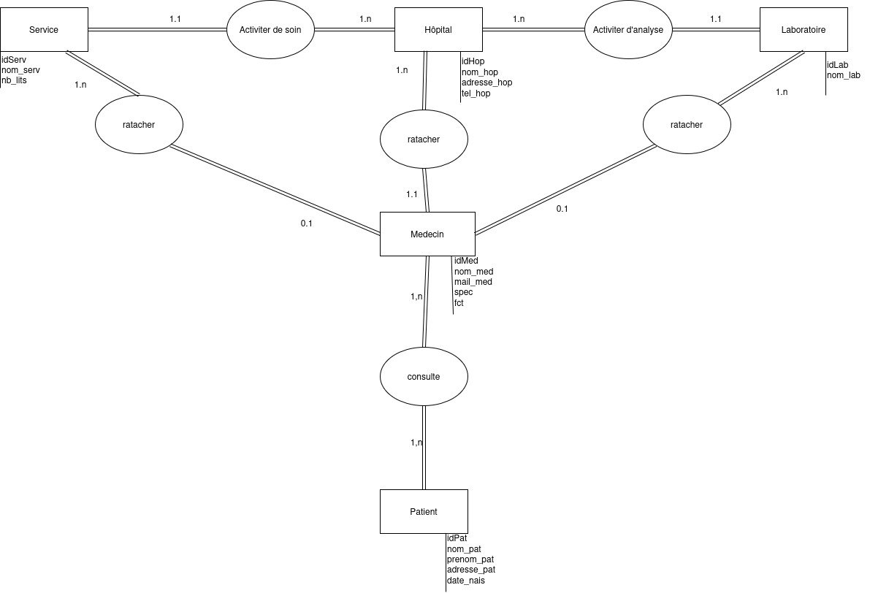
Algèbre relationnel

1- Le nom des services ayant plus de 100 lits

π_{[nom_serv]}(σ_{[nb_lits > 100]} (t_s204_service))

2. Noms des hôpitaux qui ont un service de Cardiologie.

π_{[nom_hop]}(π_{[nom_serv,idHop]}(σ_{[nom_serv = ‘Cardiologie’]}(t_s204_service)) ∞ π_{[idHop, nom_hop]}(t_s204_hopital))

3. Les noms des laboratoires de l’hôpital Jacques Monod.

π_{[nom_lab]}((π_{[nom_hop,idhop]}(σ_{[nom_hop = ‘Jacques Monod’]})(t_s204_hopital)) ∞ π_{[nom_lab,idhop]}(t_s204_laboratoire))

4. Noms des patients ayant consulté un gynécologue

π_{[nom_pat]}(π_{[spec,idMed]}(σ_{[spec = ‘gynécologue’]} (t_s204_medecin)) ∞ π_{[idMed,idPat]}(t_s204_consulte) ∞ π_{[nom_pat,idPat]}(t_s204_patient))

5. Liste des consultations de médecins (nom du médecin, nom du patient et la date de consultation)

π[nom_med, nom_pat, date_consult]( π_{[idMed,nom_med]}(t_s204_medecin) ∞ (t_s204_consulte) ∞ π_{[idPat,nom_pat]}(t_s204_patient))

6. Noms des patients ayant consulté un médecin consultant indépendant à l'hôpital Jacques Monod.

π_{[nom_pat]}(π_{[idMed,fct]}(σ_{[fct = ‘CONSULTANT’]}(t_s204_medecin)) ∞ π_{[nom_hop,idHop]}(σ_{[nom_hop = ‘Jacques Monod’]} (t_s204_hopital)) ∞ π_{[idMed,idPat]}(t_s204_consulte) ∞ π_{[nom_pat,idPat]}(t_s204_patient))

7. Noms des patients n'ayant consulté qu'à l'hôpital Jacques Monod.

π_{nom_pat​}(t_s204_patient⋈(π_{idPat​}(t_s204_consulte⋈π_{idMed​}(t_s204_medecin⋈σ_{nom_hop=′Jacques Monod′}​(t_s204_hopital)))−π_{idPat​}(t_s204_consulte⋈π_{idMed​}(t_s204_medecin⋈σ_{nom_hop!= ‘Jacques Monod’​}(t_s204_hopital)))))

